Tàu hàng rời chạy bằng amoniac đầu tiên trên thế giới hoàn thành thử nghiệm trên biển
Aakriti Dubey
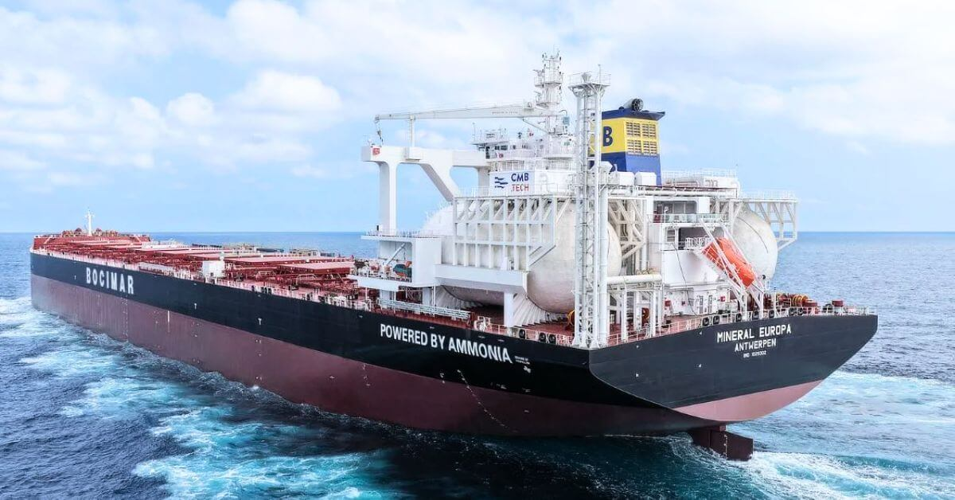
Tàu Mineral Europa, tàu chở hàng rời chạy bằng nhiên liệu amoniac đầu tiên trên thế giới, đã hoàn thành chạy thử trên biển và chuẩn bị thực hiện chuyến đi đầu tiên đến Australia.
Tàu này có khả năng sử dụng cả amoniac và các loại nhiên liệu hàng hải truyền thống, mang đến thêm một lựa chọn nhằm giảm phát thải carbon trong ngành vận tải biển.
Tàu Mineral Europa được đóng tại Nhà máy đóng tàu Qingdao Beihai, Trung Quốc. Tàu thuộc sở hữu của chủ tàu Bỉ CMB.TECH và được trang bị động cơ dùng nhiên liệu kép, có khả năng sử dụng cả amoniac lẫn các loại nhiên liệu hàng hải truyền thống.
Theo kế hoạch, CMB.TECH dự định đưa vào đội tàu của mình 21 tàu chạy bằng amoniac vào năm 2029, bao gồm 18 tàu chở hàng rời, một tàu container và hai tàu chở hóa chất. Công ty dự kiến tiếp nhận gần như toàn bộ số tàu này trong vòng 9 tháng tới.
Kế hoạch trên nằm trong nỗ lực của CMB.TECH nhằm mở rộng việc sử dụng amoniac trên các tàu của mình và giảm phát thải từ hoạt động khai thác đội tàu.
Ông Alexander Saverys, Giám đốc điều hành CMB.TECH, cho biết sau khi tàu Mineral Europa được đưa vào hoạt động, sẽ có thêm nhiều tàu sử dụng amoniac trong những tháng và năm tới.
Ông cũng giải thích rằng công nghệ này sẽ góp phần cắt giảm phát thải từ hoạt động vận tải biển và giảm sự phụ thuộc vào các loại nhiên liệu truyền thống.
Amoniac xanh được sản xuất bằng cách sử dụng năng lượng tái tạo, nước và nitơ lấy từ không khí. Khác với các loại nhiên liệu hàng hải truyền thống, amoniac xanh không chứa carbon nên không trực tiếp thải ra khí carbon dioxide (CO₂) khi được đốt cháy trong động cơ. Tuy nhiên, lợi ích môi trường của loại nhiên liệu này còn phụ thuộc vào phương pháp sản xuất, quá trình cung ứng và cách thức sử dụng trên tàu.
Amoniac là một trong những lựa chọn mà các doanh nghiệp vận tải biển có thể sử dụng để cắt giảm lượng phát thải carbon trực tiếp từ các tàu cỡ lớn. Ngoài ra, nhiên liệu này có thể được sản xuất tại nhiều quốc gia trên thế giới, qua đó giúp các công ty vận tải biển linh hoạt hơn trong việc lựa chọn nhà cung cấp nhiên liệu.
CMB.TECH tin rằng amoniac xanh có khả năng ngày càng cạnh tranh với dầu diesel nhờ sản lượng sản xuất tăng lên và sự phát triển của các công nghệ mới. Bên cạnh đó, giá thành của amoniac xanh sẽ phụ thuộc vào chi phí tạo ra năng lượng tái tạo, vốn đầu tư cho sản xuất và phân phối nhiên liệu, cũng như các điều kiện của thị trường.
Để hỗ trợ ngày càng nhiều tàu sử dụng loại nhiên liệu này, các cảng và nhà cung cấp cần xây dựng cơ sở hạ tầng lưu trữ và phân phối phù hợp.
Amoniac là chất độc và phải được xử lý cẩn trọng. Bản thân các con tàu phải được trang bị hệ thống lưu trữ thích hợp, còn các nhà cung cấp nhiên liệu cần có thiết bị chuyên dụng để chuyển giao nhiên liệu một cách an toàn. Đồng thời, cần xây dựng một hệ thống phân phối đủ năng lực để cung cấp nhiên liệu cho tàu trong quá trình khai thác.
CMB.TECH từng cho biết công ty sẽ đầu tư vào các cơ sở lưu trữ amoniac và các sà lan tiếp nhiên liệu nhằm phân phối loại nhiên liệu này cho các tàu.
---------------------------------------------------

